# **BÀI 16. GIỚI HẠN CỦA HÀM SỐ**

1. Trong Thuyết tương đối của Einstein, khối lượng của vật chuyền động với vận tốc  cho bởi công thức 

trong đó  là khối lượng của vật khi nó đứng yên,  là vận tốc ánh sáng. Chuyện gì xảy ra với khối lượng của vật khi Albert Einstein  vận tốc của vật gần với vận tốc ánh sáng?

1. Cho tam giác vuông  với  và  như Hình 5.5. Đường cao  có độ dài là .

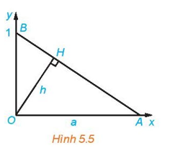

a) Tính  theo .

b) Khi điểm  dịch chuyển về , điểm  thay đổi thế nào? Tại sao?

c) Khi  dịch chuyển ra vô cực theo chiều dương của trục , điểm  thay đổi thế nào? Tại sao?

1. Cho hàm số  (hàm Heaviside, thường được dùng để mô tả việc chuyển trạng thái tắt/mở của dòng điện tại thời điểm ).

Tính  và .

1. Quan sát hình bên, cho biết hình chữ nhật thay đổi nhưng điểm  luôn nằm trên đồ thị của hàm số . Diện tích hình chữ nhật sẽ thay đổi như thế nào khi điểm  tiến gấn đến gốc toạ đọ? Khi  tiến xa sang phía bên phải thì sao?

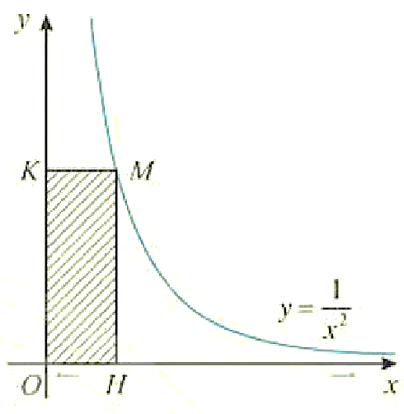

1. Giá cước vận chuyển bưu kiện giữa hai thành phố do một đơn vị cung cấp được cho bởi bảng sau:

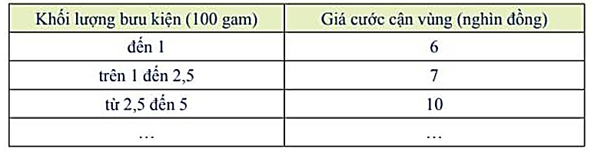

Nếu chỉ xét trên khoảng từ 0 đến 5 (tính theo 100 gam) thì hàm số giá cước (tính theo nghìn đồng) xác định như sau: 

Đồ thị của hàm số như Hình 2.

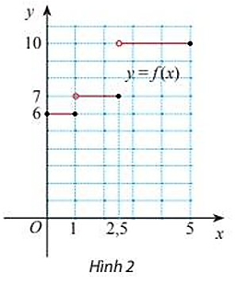

a) Giả sử  là dãy số bất kì sao cho  và . Tìm .

b) Giả sử  là dãy số bất kì sao cho  và . Tìm .

c) Nhận xét về kết quả ở a) và b).

1. Một cái hồ đang chứa  nước mặn với nồng độ muối . Người ta ngọt hoá nước trong hồ bằng cách bơm nước ngọt vào hồ với tốc độ phút.

a) Viết biểu thức  biểu thị nồng độ muối trong hồ sau  phút kể từ khi bắt đầu bơm.

b) Tìm giới hạn  và giải thích ý nghĩa.

1. Trong hồ có chứa 6000 lít nước ngọt. Người ta bơm nước biển có nồng độ muối là 30 gam/lít vào hồ với tốc độ lít/phút.

a) Chứng tỏ rằng nồng độ muối của nước trong hồ sau  phút kề từ khi bắt đầu bơm là (gam/lít).

b) Nồng độ muối trong hồ như thế nào nếu .

1. Một thấu kính hội tụ có tiêu cự là  không đổi. Gọi  và  lần lượt lả khoảng cách từ vật thật và ảnh của nó tới quang tâm  của thấu kính (Hình 5).

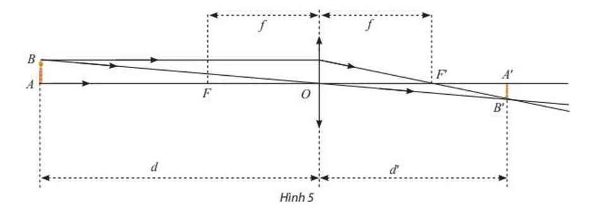

Ta có công thức:  hay .

Xét hàm số . Tìm các giới hạn sau đây và giải thích ý nghĩa.

a) ;

b) .

1. Một công ty sản xuất máy tính đã xác định được rằng, tính trung bình một nhân viên có thể lắp ráp được  bộ phận mỗi ngày sau  ngày đào tạo. Tính  và cho biết ý nghĩa của kết quả.
2. Chi phí (đơn vị: nghìn đồng) để sản xuất  sản phẩm của một công ty được xác định bởi hàm số: .

a) Tính chi phí trung bình  để sản xuất một sản phẩm.

b) Tính  và cho biết ý nghĩa của kết quả.

1. Cho một tam giác đều  cạnh . Tam giác  có các đỉnh là trung điểm các cạnh của tam giác , tam giác  có các đỉnh là trung điểm các cạnh của tam giác  giác  có các đỉnh là trung điểm các cạnh của tam giác  Gọi  và  theo thứ tự là chu vi và diện tích của các tam giác .

a) Tìm giới hạn của các dãy số  và .

b) Tìm các tổng  và 

1. Một thấu kính hội tụ có tiêu cự là . Gọi  và  lần lượt là khoảng cách từ một vật thật  và từ ảnh  của nó tới quang tâm  của thấu kính như Hình 19. Công thức thấu kính là .

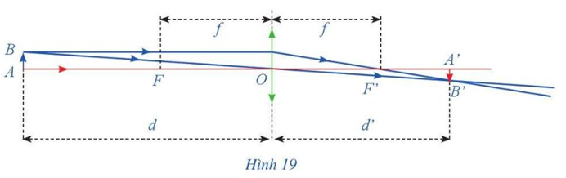

a) Tìm biểu thức xác định hàm số .

b) Tìm  và . Giải thích ý nghĩa của các kết quả tìm được.

1. Một đơn vị sản xuất hàng thủ công ước tính chi phí để sản xuất  đơn vị sản phẩm là  (triệu đồng).

a) Tìm hàm số  biểu thị chi phí trung bình để sản xuất mỗi đơn vị sản phẩm.

b) Tính . Giới hạn này có ý nghĩa gì?

1. Cho điểm  nằm trên đường tròn đơn vị , điểm  là một giao điểm của  với trục hoành. Gọi  là hình chiếu vuông góc của  trên trục hoành,  là giao điểm của tiếp tuyến của  tại  với trục hoành. Khi điểm  dần đến điểm  thì tỉ số  dần đến giá trị nào?

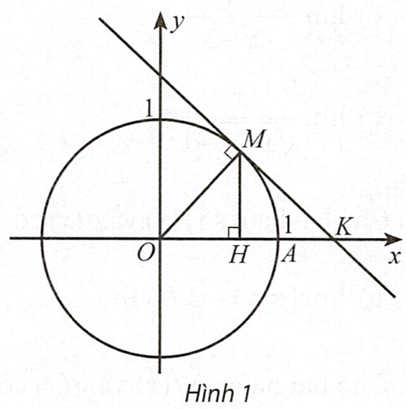

1. Trong mặt phẳng toạ độ , cho điểm , nằm trên đường parabol . Đường trung trực của đoạn thẳng  cắt trục tung tại . Điểm  dần đến điểm nào khi điểm  dần đến điểm  ?

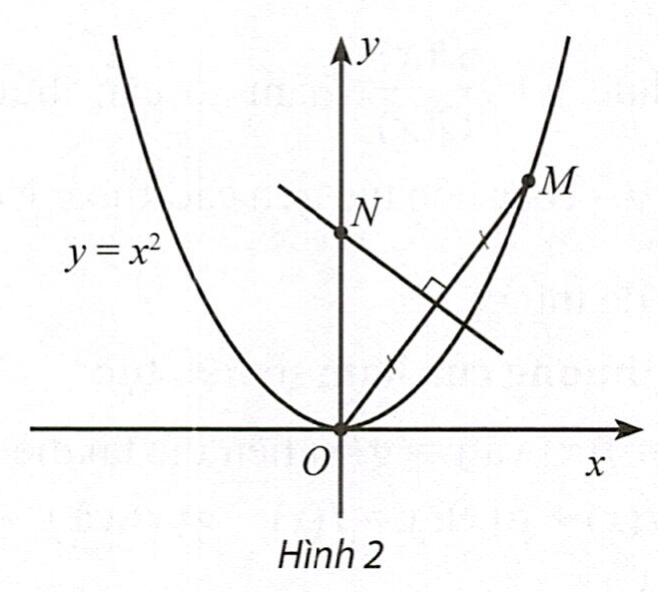

1. Tại một bể bơi có dạng hình tròn có đường kính , một người xuất phát từ  bơi thẳng theo dây cung  tạo với đường kính  một góc , rồi chạy bộ theo cung nhỏ  đến điểm  (Hình 4).

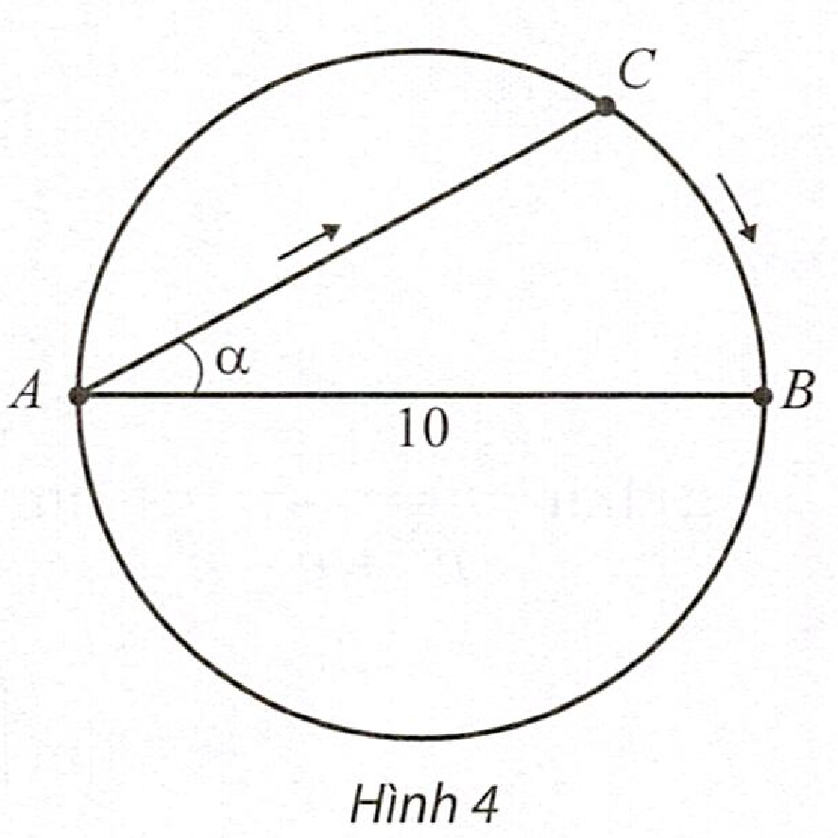

Gọi  là quãng đường người đó đã di chuyển.

a) Viết công thức tính  theo .

b) Xét tính liên tục của hàm số  trên khoảng .

c) Tính các giới hạn  và .

1. Số lượng xe ô tô vào một đường hầm được cho bởi công thức , trong đó  là vận tốc trung bình của các xe khi đi vào đường hầm. Tính  và cho biết ý nghĩa của kết quả (làm tròn kết quả đến hàng đơn vị).
2. Sau khi phát hiện một bệnh dịch, các chuyên gia y tế ước tính số người nhiễm bệnh kể từ ngày xuất hiện bệnh nhân đầu tiên biến đổi theo một hàm số thời gian (tính theo ngày) là  (người). Tốc độ trung bình gia tăng người bệnh giữa hai thời điểm ,  là . Tính  và cho biết ý nghĩa của kết quả tìm được.
3. Một bể chứa  nước tinh khiết. Nước muối có chứa 30 gam muối trên mỗi lít nước được bơm vào bể với tốc độ phút.

a) Chứng minh rằng nồng độ muối của nước trong bể sau  phút (tính bằng khối lượng muối chia thể tích nước trong bể, đơn vị:  là .

b) Tính  và cho biết ý nghĩa của kết quả đó.